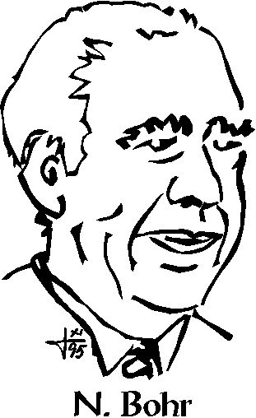

波耳 (Niel Bohr) 小傳

納爾士．波耳(Niel Bohr) 是與愛因斯坦時齊名，並有大功於現代文明的學者，原子學上的「波耳定義」便是他創制的。 波耳二十六歲那年，得到了博士學位，有一次去拜訪拉瑟福 (Ernest Rutherford) 教授，兩人談得十分愉快，於是決定跟隨拉瑟福從事研究工作。

來到拉瑟福的研究室以後，波耳便開始研究原子的結構 (atomic structure)。 拉塞福建立的原子模型，好像太陽系，電子像行星般繞著原子核旋轉，原子核就像太陽系中的太陽，電子運動的範圍即視為原子的大小。 依據電磁學 (electromagnetism) 的原理，電子的運動，會放出電磁輻射 (electromagnetic radiation) --- 也是一種光〔可見光(visible light)，也是電磁波〕，可以說電子是一面發光，一面繞著原子核，而電子的能量會不斷的消失，最後將被原子核吞噬；但是實際上，電子卻好端端的走著。

「假如那電子不發光的話－－」波耳又這麼想，可是經過分析，每種原子都會發光，到底這光是打那兒來的呢？ 沒有人解得開這個謎，波耳被深深迷住了，他多麼希望解開原子構造的秘密呀！ 有一回，波耳試著計算電磁波的放射時間，得到的答案是電子在億分之一秒內就會掉入原子核裏，跟事實完全相反，更證明拉瑟福的原子模型，不能滿足實際的要求。 於是波耳想出新的力學，來代替傳統的理論，他覺得只有這樣，才能解決問題。 那個時候，他的朋友漢仙－－後來出任哥本哈根大學的校長，提供給他一個寶貴的意見。
漢仙說：「你不妨研究一下原子發出的光。」
「有用嗎？」波耳懷疑的問。
「根據研究，氫原子發出的光很有規則哩！」
「嗯，也許有一點幫助。」
「你可以先找氫原子來研究。」

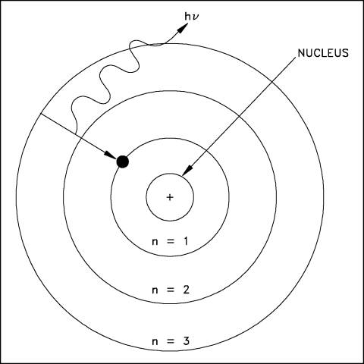
最後波耳綜合了氫原子 (hydrogen atom) 的光譜實驗、拉塞福的原子模型和蒲朗克 (Planck) 的量子理論，創造他心目中的原子模型。 結果得到的結論是這樣的：電子只能在特定的軌道(orbits)，繞著原子核作圓形 (circular) 或橢圓形運轉時會放出電磁波 (electromagnetic wave)； 此外，電子可以從這個軌道跳到那個軌道去，如果是從高層軌道跳到低軌道，則放出光。 波耳構想的原子模型，後來在許多實驗中得到證實。 一九二二年，他的這項研究，獲得了最高榮譽－－諾貝爾物理獎 (Nobel Prize)。

一九三九年，波耳根據哈恩(Otto Hahn)的假設發表了原子核分列的理論； 隔年，德軍浩浩盪盪的攻入丹麥，許多人都勸波耳趕快離開。 波耳熱愛自己的國家，捨不得走。 又過了三年，傳來了一項壞消息－－希特勒下令搜丹麥境內的猶太人。 波耳有猶太人的血統，如果被補，免不了要遭受迫害。 波耳只好傷心的帶著家人，坐上一條小船，偷渡到瑞典去了。

英國政府早就仰慕波耳，不但暗中幫忙波耳逃亡，波耳到了瑞典，便立刻邀請他前往英國。 這時，英、美兩國的科學，正在進行原子彈的製造計畫，波耳的到來，自然受到熱烈的歡迎。 他擔任製造原子彈的科學顧問，有時在英國，有時到美國。 人們都巴望著戰爭趕快結束，科學家們都深信，威力強大無比的原子彈，將是解決第二次世界大戰的法寶。 果然不錯，一九四五年九月二日，日本嘗到了原子彈的苦果立即投降了，而同年五月八號，德軍也就早已投降了。

第二次世界大戰期間，波耳擔任原子彈製造的科學顧問，心中一直存著隱憂。 「水能載舟，亦能覆舟」，原子能也一樣，用來製造原子彈，固然可以嚇阻敵人的侵略，倘使繼續把它用在武器的發展上，波耳擔心將來會給人類帶來災禍，每當波耳想到這裏，心中就顫懍不已。一九四四年，波耳分別晉見英國首相邱吉爾，和美國總統羅斯福，向他們建議成立一個原子能的國際管理組織，當時，大概這兩位領袖急著結束戰爭，所以不大重視波耳的建議；一九五０年，波耳寫了一封公開信給聯合國，希望世界各國共同合作，把原子能運用在和平方面。 一直拖到一九五六年，聯合國才成立國際原子能管理委員會，可惜效果不大，波耳十分的失望。波耳晚年為了這件事，不停的奔走各地，向科學家們提出呼籲，一九五七年，第一屆原子能和平用途獎頒給了波耳，以酬謝他的辛勞。

但是，核子武器的競賽始絡沒有減緩的跡象，近幾年來，美國和蘇俄之間的「限制武器談判」會議，斷斷續續的進行，總是談不出什麼結果，如果波耳地下有知，不曉得會怎麼傷心哩！

一八八五年十月五日，波耳誕生在丹麥的首都哥本哈根；一九六二年十一月十八日在哥本哈根逝世，終年七十七歲。 哥本哈根是波耳的故鄉，他生在那裏，死在那裏。

◆ 參考資料： http://che.cycu.edu.tw/jamnet/

